附件1：
2019年度水运交通优质工程奖技术交流会参会回执
参会单位名称： 2019年 月 日
姓 名 | 性别 | 职务或职称 | 手 机 | 单住（√） | 合住  （√）
备注：如果需住宿请在单住或合住栏内打“√”（此回执无需加盖单位公章）
电子邮箱：pingyou@cwtca.org.cn

会务费需要代开增值税专用发票的单位请填写下表

单位名称 | 纳税人识别号 | 地址、电话 | 开户行及账号
邮寄发票地址、联系人及电话

会务费需要开具普通发票的单位请填写下表

单位名称 | 纳税人识别号
附件2：
和平里大酒店位置图
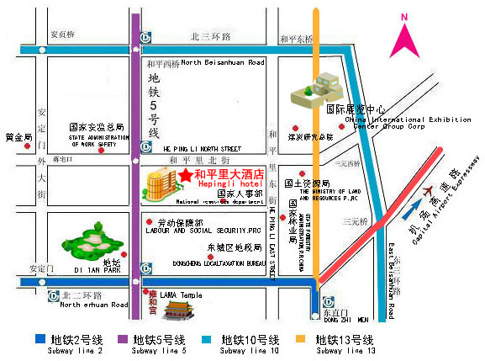
乘车路线
北京站方向：（距离10公里左右）。 1.乘坐104路快车，在和平里商业大厦下车； 2.乘坐674路，在和平里路口北下车，十字路口向西400米左右路南。
● 北京西站方向：（距离14公里左右）。乘坐9路、673路到崇文门换乘104路快车，在和平里商业大厦下车。
● 首都机场方向：（距离25公里左右）。 乘机场大巴或机场快轨到东直门，乘坐123路在和平里下车，十字路口向西400米左右路南。
地铁换乘： 1.地铁5号线“和平里北街站”东南B出口出站向东100米路南；2.地铁2号线“雍和宫站”下车，站内转乘地铁5号线；3.地铁13号线“柳芳站”下车，转乘104路和平里商场下车即到。
其他可到达本酒店的公交车：62路、673路、674路、117路、116路、406路、13路、123路均到和平里路口北下车，十字路口向西400米左右路南。

